

UNIVERZITET U NIŠU
ELEKTRONSKI FAKULTET

Transakcije, izolacija i zaključavanje kod PostgresSQL baze podataka

Seminarski rad
Studijski program: Računarstvo i informatika
Modul: Inženjerstvo podataka

Student: Mentor:

Veljko Veljović, br. ind. 1937 Prof. dr Aleksandar Stanimirović

Niš, april 2026. godina

Sadržaj

Uvod

2. Naslov prve glave

2.1. Uvod u transakcije

U svetu baza podataka, transakcija predstavlja sekvencu jedne ili više operacija (kao što su čitanje, upis, ažuriranje ili brisanje) koje se izvršavaju kao jedinstvena celina. Ideja je da se ove operacije tretiraju zajedno, tako da ili sve budu uspešno izvršene (commit) ili nijedna od njih ne ostvari efekat (rollback). Ovakav pristup omogućavaju bazama podataka da očuvaju integritet, konzistentost I pouzdanost čak I u situacijamna sistemskih grešaka ili istovremenog pristupa više korisnika.

Tokom izvršenja transakcije, baza podataka može biti privremeno u nekonzistentnom stanju, jer pojedinačne operacije još nisu završene. Tek kada se transakcija uspešno završi I potvrdi, stanje baze prelazi iz jednog konzistentnog stanja u drugo.

Najpoznatiji primer vezan za transakcije jeste transfer novca sa jednog računa na drugi. Na slici 1 je dat primer transakcije transfera novca između 2 računa, u postgresu.

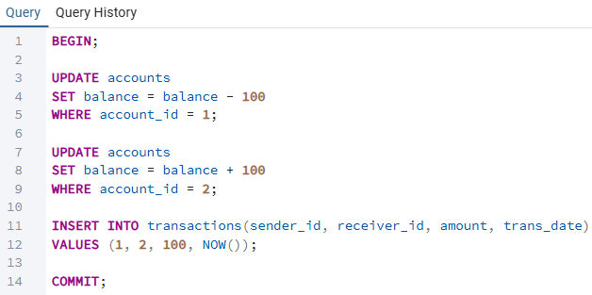
Slika 1 – Primer transakcije u postgresu

Transakcije u bazama podataka imaju četiri osnovna svojstva, poznata pod akronimom ACID, koja garantuju pouzdanost i konzistentnost podataka:

- Atomičnost (Atomicity)
  - Transakcija je nedeljiva jedinica rada.
  - Sve operacije u transakciji ili se izvrše kompletno, ili nijedna ne ostvari efekat.
  - Ako dođe do greške u toku transakcije, izvršava se rollback, čime baza ostaje u prethodnom konzistentnom stanju.

- Konzistentnost (Consistency)
  - Transakcija prevodi stanje sistema podataka iz jednog konzistentnog stanja u novo konzistento stanje.
  - Pravila I ograničenja moraju ostati ispoštovana.

- Izolacija (Isolation)
  - Transakcije se izvršavaju tako da ne utiču međusobno, čak I kada se paralelno pristupa bazi.

- Trajnost (Durability)
  - Kada je transakcija potvrđena, promene su trajno sačuvane u bazi, čak I u slučaju pada Sistema.

2.2. Nivoi izolacije

Transakcije koje se pojedinačno potpuno ispravno izvršavaju mogu početi da se ponašaju neispravno kada se izvrpšavaju paralelno, jer operacije različitih transakcija često mogu biti međusobno isprepletene. Problema ne bi bilo ako bi sistem prvo izvršio sve operacije jedne transakcije, pa tek onda prešao na sledeću, ali bi sekvencijalno izvršavanje značajno smanjilo performanse sitema. U skladu sa tim, većina realnih Sistema koristi slabije nivoe izolacije, koji sprečavaju neke, ali ne sve anomalije. To znači da deo posla na održavanju kozistentnosti podataka preuzima aplikacija. Zbog toga je važno razumeti koji nivoi izolacije postoje i šta se garantuje kojim nivoom. SQL standard definiše 4 nivoa izolacije, koji balansiraju između konzistentnosti I performansi. Kada se priča o nivoima izolacije, neophodno je takođe osvrnuti se I na anomalije koje postoje.

2.2.1. Lost update

Anomalija izgubljena promena (lost update) nastaje kada dve transakcije pročitaju isti red u tabeli, a zatim prva transakcija ažurira taj red, a druga transakcija ga ažurira ne uzimajući u obzir promenu prve transakcije.

Primer: Dve transakcije žele da povećaju stanje računa za 100 RSD. Prva transakcija pročita trenutno stanje (npr. 1000 RSD), zatim druga transakcija pročita isto stanje. Prva transakcija poveća stanje na 1100 RSD, i upiše ga u bazu, a druga takođe poveća na 1100 RSD, gubeći efekat promene prve transakcije. Kao rezultat, korisnik gubi 100 RSD.

Prema SQL standard-u ova anomalija je zabranjena na svim nivoima izolacije, što znači da sistem baze podataka mora sprečiti situaciju u kojoj promena jedne transakcije bude izgubljena zbog promene konkurentne transakcije.

2.2.2. Dirty reads i Read uncommited

Anomalija dirty read se dešava kada transakcija pročita nekomitovane promene druge transakcije.

Primer: Prva transakcija prebaci 100 RSD na prazan račun, ali još uvek ne izvrši commit. Druga transakcija pročita stanje tog računa I dozvoli korisniku da podigne novac. Ako prva transakcija bude poništena račun je prazan, ali druga transakcija je već dozvolila podizanje novca.

SQL standard dozvoljava dirty reads samo na Read Uncommitted nivou izolacije.

2.2.3. Non-Repeatable Reads I Read Commited

Anomalija non-repeatable read nastaje kada transakcija pročita isti red dva puta, dok ga druga transakcija izmeni ili obriše između čitanja I izvrši commit. Kao rezultat, prva transakcija dobija različite retultate.

Primer: Pravilo konzistentnosti nalaže da balans računa ne sme biti negativan. Prva transakcija planira da povuše 50 RSD sa računa, proveri stanje (100 RSD) I odluči da je operacija moguća. U međuvremenu, druga transakcija povuče sav novac sa računa I izvrši commit. Kada prva transakcija proveri stanje ponovo, stanje je 0 I dolazi do greške.

SQL standard dozvoljava non-repeatable reads na Read Uncommitted I Read Commited nivoima izolacije.

2.2.4. Phantom Reads I Repeatable Read

Anomalija phantom read se javlja kada ista transakcija izvrši dva identična upita, a druga transakcija ubaci nove redove koji zadovoljavaju uslove upita I izvrši commit između tih upita. Kao rezultat transakcija dobija različite skupove redova.

Primer: Pravilo konzistentnosti nalaže da korisnik ne može imati više od tri računa. Prva transakcija proverava broj računa koji je trenutno 2 I odlučuje da može otvoriti novi. U istom trenutku, druga transakcija takođe otvara novi račun I izvrši commit. Kada prva transakcija proveri broj računa ponovo, rezultat je 3, ali korisnik već otvara još jedan račun – 4 ukupno.

Phantom reads su dozvoljeni na Read Uncommitted, Read Committed I Repeatable Read nivoima izolacije.

2.2.5. Serializable

Serializable nivo izolacije ne dozvoljava ni jednu od pomenutih anomalija. Transakcije se izvršavaju tako da je rezultat isti kao da su izvršene sekvencijalno. Programer u okviru aplikacije ne mora brinuti o izolaciji, ako transakcije same po sebi sadrže ispravne sekvence operacija, konkurentno izvršavanje neće narušiti konzistentnost podataka.

2.3. Nivoi izolacije u PostgreSQL-u

Vremenom su protokoli za upravljanje transakcijama zasnovani na zaključivanjima zamenjeni pristupom poznatijim kao Snapshot Isolation (SI). Osnovna ideja ovog pristupa je da svaka transakcija pristupa konzistentnom “snapshot”-u podataka, odnosno stanju baze kakvo je bilo u određenom trenutku. Taj snapshot uključuje sve promene koje su bile komitovane pre trenutka njegovog kreiranja.

Snapshot izolacija značajno smanjuje potrebu za zaključavanjima. U praksi, redovi se zaključavaju samo kada više transakcija istovremeno pokušava da ih ažurira. U svim ostalim slučajevima operacije se mogu izvšavati paralelno:

- Pisanje ne blokira čitanje
- Čitanje ne blokira nijednu operaciju.

PostgreSQL koristi multiverzionu varijantu snapshot izolacije, poznatu kao MVCC (Multi-Version Concurrency Control). To znači da u jednom trenutku baza može sadržati više verzija istog reda. Na taj način PostgreSQL može transakciji prikazati odgovarajuću verziju podataka iz njenog snapshot-a, umesto da prekida transkacije koje pokušavju da čitaju zastarele podatke.

Zbog oslanjanja na snapshot mehanizam, izolacija u PostgreSQL-u se razlikuje od SQL standarda I u nekim aspektima je čak I strožija:

- Dirty read anomalije su onemogućene po dizajnu.
- Nivo Read Uncommited formalno postoji, ali se ponaša isto kao I Read Commited.
- Nivo Repeatable Read u PostgreSQL-u sprečava I non-repeatable read I phantom read anomalije.
- Na nivou Read Commited I dalje postoji mogućnost lost update u određenim situacijama.

Za praktičan primer nivoa izolacije u PostgreSQL-u koristiće se tabela products. Primer kreiranja tabele products dat je na slici 2.

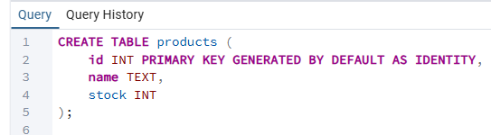
Slika 2 – Kreiranje tabele products

2.3.1. Read Committed

2.3.1.1. Dirty reads

Dakle kao što je rečeno na ovom nivou izolacije se ne mogu javiti dirty read anomalije. Dakle transakcija ne može da vidi ne komitovane ismene druge transakcije. Transakcije podrazumevano koriste ovaj vid izolacije. Upit koji prikazuje podrazumevani nivo transakcije dat je na slici 3.

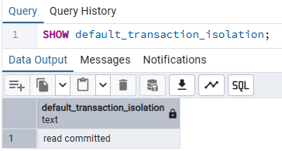
Slika 3 - Podrazumevani nivo izolacije

Na slici 4 je prikazana transakcija koja nije komitovana, a menja stanje sistema. Ta transakcija vidi promene koje je izvršila iako transakcija nije komitovana.

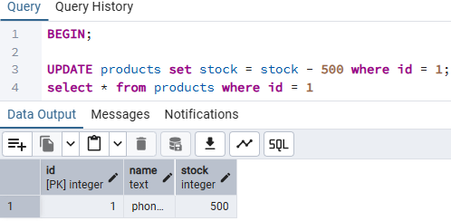
Slika 4 – prikaz nekomitovane transakcije

U drugom prozoru je pokrenuta druga transakcija koja promene ne vidi, jer prethodna transakcija nije komitovala svoje promene. To je prikazano na slici 5.

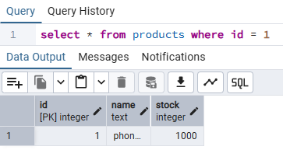
Slika 5

Na ovaj način je pokazano da su dirty reads anomalije zabranjene.

2.3.1.2. Non-repeatable read

Nakon što prva transakcija izvrši potvrdu, druga transakcija izvršava isti upit. Rezultat sada vraća ažuriranu vrednost podataka. Ovakvo ponašanje predstavlja anomaliju non-repeatable read, gde ista transakcija dobija različite rezultate za isti upit u različitim trenucima tokom svog izvršavanja.

Dakle ono što je bitno je da uokviru jedne transakcije ne treba donositi odluke na osnovu prethodno pročitanih podataka, jer se oni mogu promeniti u međuvremenu. Loša praksa je prikazana na slici 6.

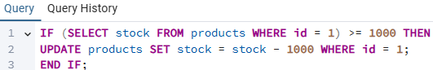
Slika 6 – Loša praksa u okviru izvršenja transakcije.

Ovaj problem se rešava korišćenjem jednog od sledećih pristupa

- Korišćenjem ograničenja – Umesto proceduralne logike je bolje koristiti deklarativan pristup.
- Korišćenjem jedne SQL naredbe – Primer: UPDATE products SET stock = stock – 1000 WHERE id = 1 AND stock >= 1000;
- Eksplicitno zaključavanje vrste ili u najgorem slučaju čitave tabele. – Primer: SELECT * FROM products where id = 1 FOR UPDATE;

2.3.1.3. Read skew

PostgreSQL implementacija nivoa izolacije dozvoljava neke anomalije koje nisu definisane SQL standardom.

Recimo sada da jedna transakcija menja stanje magacina za telefone i laptopove a druga transakcija gleda ukupnu količinu proizovda u magacinu.

Pretpostavimo da je prva transakcija umanjila stanje u magacinu za telefone za 100. Druga transakcija čita stanje za telefone i naravno vidi prethodno stanje, jer prva transakcija nije komitovana. Nakon toga prva transakcija umanjuje stanje za tablete isto za 100 i komituje svoje promene, druga transakcija će zbog toga kada čita stanje za tablete videti najnovije stanje i dobiće pogrešnu sumu za ukupnu količinu proizvoda u magacinu. Na slici 7 dat je prikaz kako sam simulirao ovo ponašanje pokrenuvši dve paralelne transakcije.

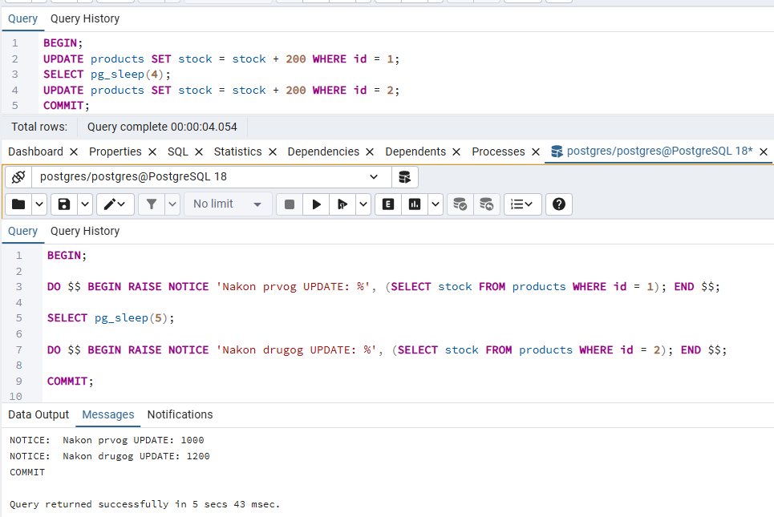
Slika 8 – Read skew

Dakle ukoliko postoji jedan operator, koliko god dugo da se query izvršavao, taj operator kao da je kreirao snapshot i vratiće uvek konzistentne podatke. Međutim ukoliko je funkcija deklarisana kao VOLATILE, odnosno funkcija koja može da menja podatke ili da vraća različite rezultate, onda PostgreSQL ne garantuje da će svi redovi koje operator vidi biti konzistenti sa početnim snapshotom transackije.

2.3.1.4. Read skew umesto lost updates

